PRODUCTIE

Nomenclatoare

Tarife manopera

Se gaseste in PRODUCTIE > Nomenclatoare > Tarife manopera

In view se introduc valorile tarifelor orare in functie de categoriile operatiilor:
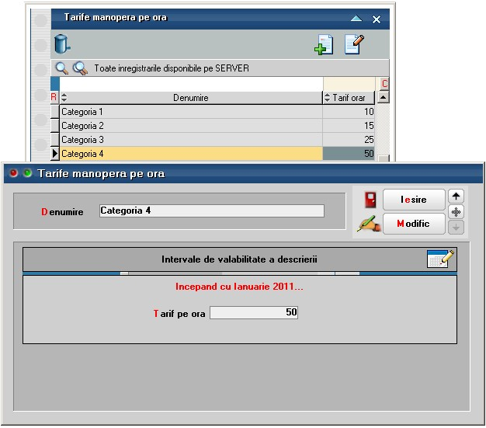

Locuri de munca

Se gaseste in PRODUCTIE > Nomenclatoare > Locuri de munca

Locul de munca poate fi manual (1) sau utilaj (2), caz in care va fi ales un mijloc fix din gestiune.

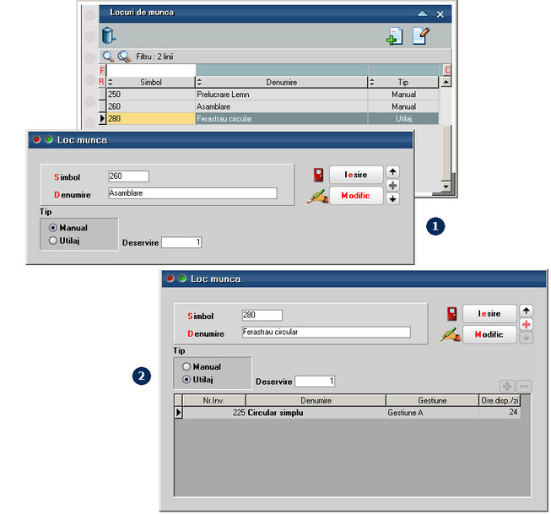

Operatii tehnologice

Se gaseste in PRODUCTIE > Nomenclatoare > Operatii tehnologice

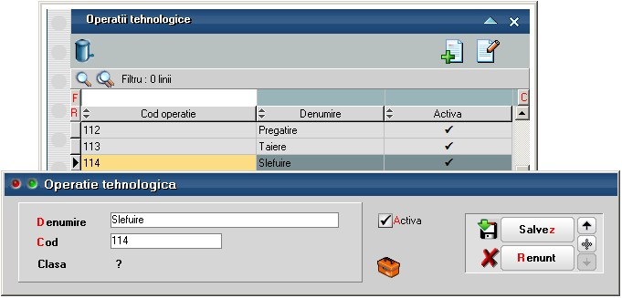

Tehnologie

Articole compuse

Se gaseste in PRODUCTIE > Tehnologie > Articole compuse

Click pe numarul butonului pentru detalii

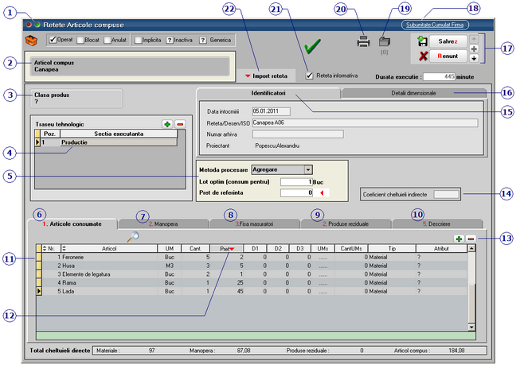

1. Wizard WME

Click pentru detalii...

2. Articol compus

Selecteaza articolul din nomenclator pentru care se va defini reteta.

3. Clasa produs

Buton pentru asocierea articolului compus unei anumite clase (in cazul in care acestea sunt grupate pe clase de produse).

Clase de produse

4. Traseu tehnologic

Reprezinta gestiunea in cadrul careia are loc procesul de productie.

Sunt aduse aici doar gestiunile la care Tip gestiune este "Sectie produictie".

5. Metoda procesare / Lot optim / Pret referinta

Metoda de procesare poate fi:
- agregare
- dezagregare

Lot optim: reprezinta cantitatea (produsului finit) care se va obtine pe baza acestei retete.

Pret de referinta: va fi adus Pretul de referinta completat in Fisa articolului > Lunare.

6. Articole consumate

Tab-ul contine articolele componente ale retetei.

7. Manopera

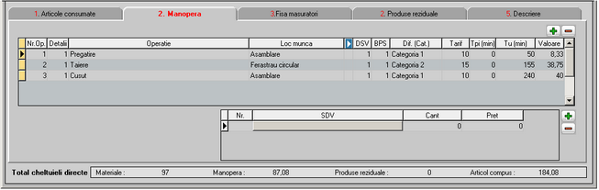

Se aleg operatiile tehnologice necesare realizarii produsului.

In coloana "Dif.(Cat)" se selecteaza gradul de dificultate (categoria) operatiei, fiecare categorie avand un propriul tarif orar.

Dupa completarea in coloana "Tu(min)" a timpului necesar fiecarei operatii, in ultima coloana ("Valoare") se va afisa costul fiecare operatii necesare realizarii produsului.

8. Fisa masuratori

Se completeaza informatii cu descrierea operatiilor, frecventei de executie, metodei de utilizare si a echipametului utilizat.

9. Produse reziduale

Selecteaza articolele (produse reziduale) valorificabile din nomenclatorul de articole.

Observatie:
Spre deosebire de materiale, ce urmeaza a fi consumate in procesul de fabricatie, produsele reziduale vor fi predate la magazie ca fiind aferente comenzii interne de productie, caz in care vor fi luate in seama la postcalcul prin diminuarea consumului cu valoarea produselor reziduale rezultate (deci atentie la pretul de inregistrare al acestor produse reziduale).

10. Descriere

Camp editabil pentru introducerea informatiilor suplimentare referitoare la reteta.

11. Articole

Se selecteaza din nomenclator articolele (cu cantinatea necesara) care compun reteta.

12. Pret

Buton este folosit pentru antecalculul de materiale. Aici se poate opta intre aducerea de preturi minime, maxime su medii din Stoc sau din Oferte. Acest pret este doar informativ pe reteta.

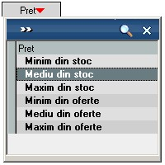

Pretul de productie

13. Grup de butoane pentru adaugarea/stergerea liniilor in grila

Click pentru detalii...

14. Coeficient cheltuieli indirecte

15. Identificatori

Campuri care contin informatii referitoare la denumirea retetei, la adaudarii si la proiectant.

16. Detalii dimensionale

Daca in fisa articolului sunt introduse relatiile de echivalenta intre unitatea de masura principala si cea specifica, atunci in acest tab pot fi introduse detaliile dimensionale ale articolului compus.

17. Navigatorul WME

Click pentru detalii...

18. Subunitatea curenta

Reprezinta subunitatea careia ii apartine reteta.

19. Arhiva documente atasate

Click pentru detalii...

20. Listare

Afiseaza lista formularelor ce pot fi listate pentru documentul curent. Butonul este activ dupa salvarea maketei.

Interfata listare
Configurarea listarii

21. Reteta informativa

Retetele informative nu vor putea fi folosite pe comenzile interne.

22. Import reteta

Deschide o lista cu retetele existente. Selectand una din retete, articolele, manopera si produsele reziduale din acea reteta sunt aduse cu tot cu cantitati in noua reteta. Practic se copie reteta selectata in cea nou definita.

Retete si proiecte generice

Retetele si proiectele generice sunt utilizate pentru a asigura coerenta configurarilor proiectelor de fabricatie si pentru a usura utilizarea acestora. Ele se utilizeaza pentru orice fel de produse si semifabricate indiferent daca se lucreaza sau nu cu materiale cu atribute sau cu echivalente.

Retete generice: In nomenclatorul de retete trebuie ca macar una sa fie generica. Aceasta este marcata in view-uri prin culoarea fundalului verde.

Conditii pe care trebuie sa le indeplineasca o reteta generica:
- doar o reteta a unui articol poate fi generica
- reteta trebuie sa fie activa si operata
- componentele de tip complex si reper trebuie sa aiba reteta generica

La salvarea retetei curente se completeaza implicit bifa de generica si se da mesaj de atentionare daca nu exista nici o alta reteta generica la un articol si daca sunt indeplinite conditiile de reteta generica.

Setarea unei retete ca generica are ca efect scoaterea bifei de la vechea reteta generica. De asemenea se scote bifa de generica de la toate proiectele in care era implicata vechea reteta generica.

Nu se poate scoate bifa de generica de la o reteta. Trebuie bifata alta reteta ca generica si automat se scoate bifa de reteta generica de la vechea reteta.

Nu se poate sterge o reteta generica. Trebuie bifata alta reteta ca generica si automat se scoate bifa de reteta generica de la vechea reteta care ulterior se poate sterge.

Proiecte generice: Doar un proiect pentru un articol poate fi generic la un moment dat. Acesta este marcat in view-uri prin culoarea fundalului verde.

Proiectul generic se creaza doar automat din Comenzi client sau Dispozitii de productie pe stoc daca nu exista deja un proiect generic. Nu se pot crea manual proiecte generice. Nu se poate seta manual un proiect generic ca negeneric.

Modificarea retetelor: poate consta in modificare de articole componente, cantitati, index local sau tip componenta din materiale/lohn in complex/reper si invers. Modificarea tipului componentei din material in lohn si invers sau din complex in reper si invers nu se considera modificare de reteta.

Nu se poate modifica o reteta implicata in proiecte functionale (adica utilizate in comenzi clienti sau dispozitii de productie pe stoc) pentru ca altfel, proiectul asociat pe comenzi nu ar mai fi conform retetelor de la momentul respectiv. Daca se doreste totusi modificarea unei retete se poate crea o noua reteta cu import din cea veche si apoi se pune vechea reteta pe inactiva. Implicit si proiectele in care era implicata vechea reteta vor deveni inactive.

Este permisa modificarea unei retete implicate in proiecte nefunctionale (adica neutilizate in comenzi clienti sau dispozitii de productie pe stoc) dar are ca efect stergerea respectivelor proiecte pentru ca nu ar mai fi coerente.

Clase de produse

Se gaseste in PRODUCTIE > Tehnologie > Clase de productie

Pentru a simplifica cautarea, exista posibilitatea de a grupa produsele pe clase:

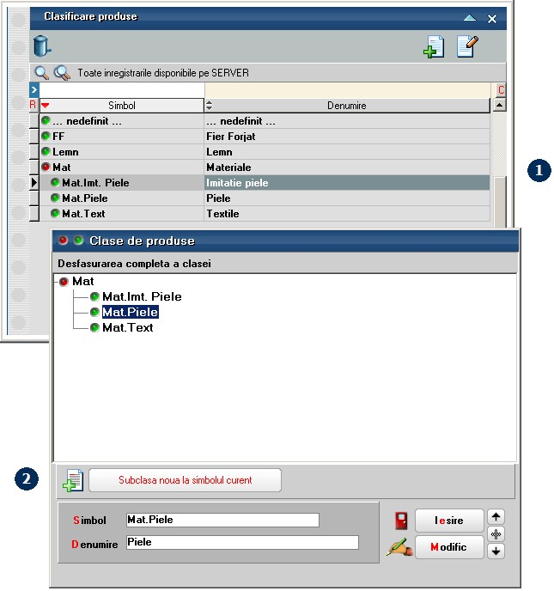

Daca doriti sa impartiti o clasa de produse in mai multe subclase, pozitionati-va pe radacina - "Materiale" in imagnea (2) - si apasati butonul "Subclasa noua la simbolul curent".

Proiecte de productie generice cu atribute corelate cu cele ale materialelor

In Productie > Tehnologie > Articole compuse / Proiecte de productie se pot defini inregistrari generice, fara detalii de valori atribute, pentru obiecte de baza din nomenclatorul de articole. Din acestea, se vor genera Articole compuse si Proiecte de productie specifice in functie de combinatiile de atribute dorite ale produsului finit. Pot fi intalnite urmatoarele cazuri:
- produsele si materialele au acelasi atribute, caz in care se genereaza automat materialele cu atribute din valorile atributelor produselor;
- produsele si materialele au atribute diferite dar cu aceleasi valori, caz in care trebuie corelate valorile de atribute ale materialelor cu valorile de atribute ale produselor / semifabricatelor. Aceasta corelare se face tot automat dar presupune o configurare mai complexa a retetelor.

I. CONFIGURARI

Articolele compuse si proiectele care se doreste sa functioneze ca si generice trebuie bifate corespunzator.
Corelarea valorilor de atribute ale materialelor cu valorile de atribute ale produselor / semifabricatelor: optiunea permite ca la crearea retetelor particularizate pe atribute sa se efectueze cautarea denumirii valorii atributului X al produsului (din care a fost eliminat prefixul atributului) intre denumirile valorilor atributelor materialelor din reteta care au asociat atributul X. Daca se gaseste corespondenta se asociaza respectivul material. Conditia este ca valorile atributelor materialelor sa nu se repete la materialele care au asociat acelasi atribut al produsului.
Exemplu: produsul “Canapeaua Amsterdam cu sezutul negru si perne crem” are in reteta 2 stofe de 1.4 m latime si de 2.8 m pentru atributul Sezut si 2 stofe de 1.4 m latime si de 2.8 m latime pentru atributul Perne; Stofa neagra este doar de 1.4 si cea crem e doar de 2.8; astfel, din reteta generica se va alege linia cu stofa de 1.4 pentru sezutul canapelei si cea de 2.8 pentru perne.
Conditii de functionare:
- Constanta "Retete generice: corelare atribute materiale si atribute produs" = Da (Constante generale Mentor > Productie)
- In maketa de Articole compuse trebuie utilizata coloana “Atribut”. Aceasta coloana face legatura intre valorile atributelor produsului principal si valorile atributelor materialelor dupa denumirea valorii atributului.
- Atributele produselor sunt diferite de atributele materialelor, dar trebuie sa aiba aceleasi valori
- Valorile atributelor sa nu se repete la materialele care au asociat acelasi atribut al produsului

II. FUNCTIONARE

Articolele compuse si proiectele generice se definesc pe produse si materiale cu atribute, dar pe obiecte de baza (care nu au atribute in denumire).
In exemplul prezentat:
- Canapeaua Amsterdam are atributele Sezut si Perne
- Stofa 1.4 are atributul Culoare 1.4 corelat cu atributele Sezut si Perne
- Stofa 2.8 are atributul Culoare 2.8 corelat cu atributele Sezut si Perne
- Ata are atributul Culoare corelat cu atributele Culoare 1,4 si Culoare 2.8
- Snurul are atributul Culoare independent de valorile celorlalte atribute.

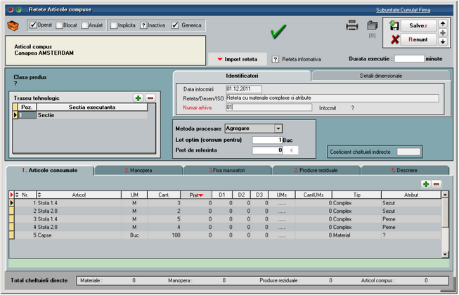

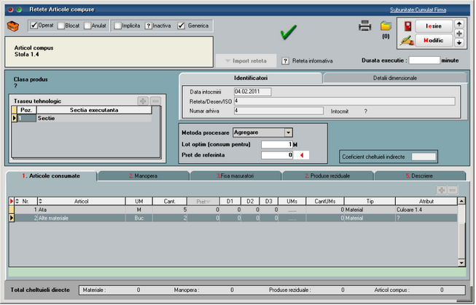

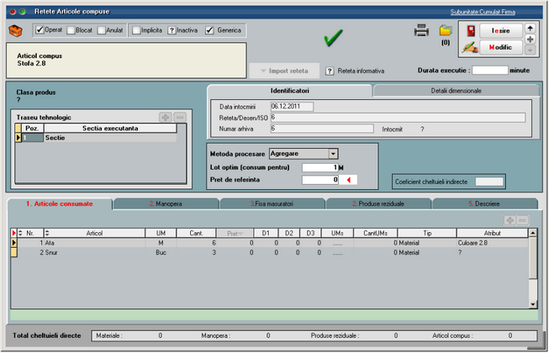

Proiectul care rezulta este urmatorul:

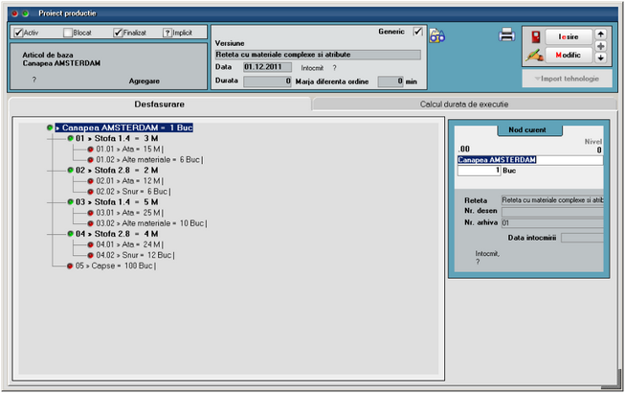

Pe makete va fi folosit obiectul cu atribute completate. La asocierea de proiect pe comanda client / dispozitia de productie pe stoc se va alege proiectul generic si se va genera din acesta un nou proiect cu obiecte echivalente. Acolo unde corespondenta este clara, se completeaza automat obiectele din proiect.

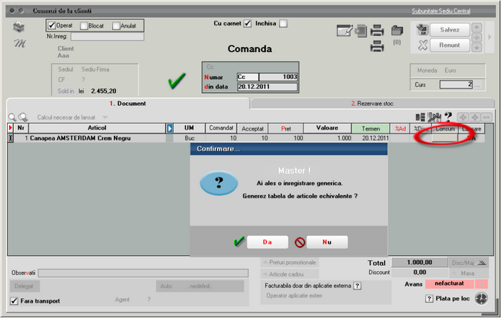

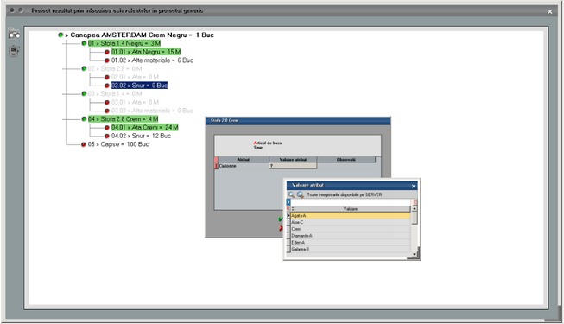

Proiectul cu valori atribute completate care rezulta arata ca in imaginea de mai jos. Din acest moment se continua cu pasii standard din modulul Productie.

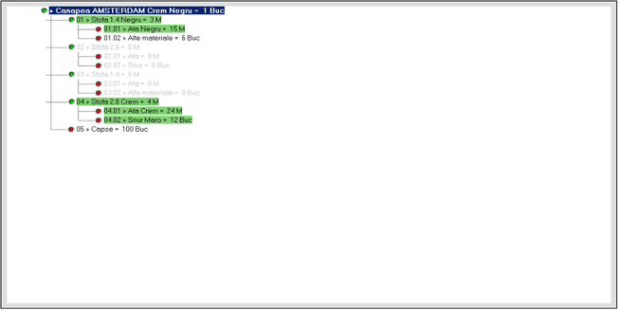

In cazul in care 2 materiale care ar trebui sa se excluda reciproc au atribute cu valori identice se semnaleaza acesta aspect prin mesaj si colorarea cu rosu a materialelor cu probleme:

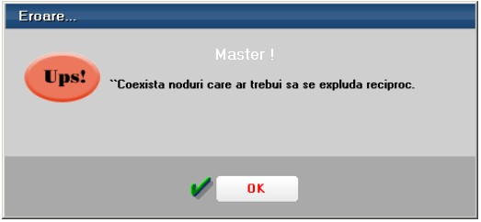

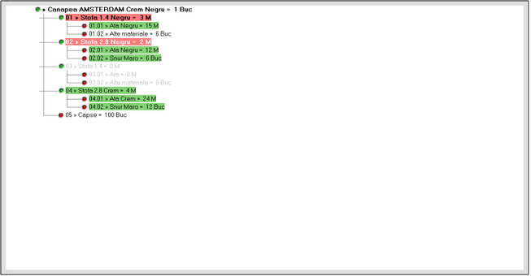

In acest caz dar si in situatia in care nu se aleg valorile de atribute la toate nodurile si raman obiecte de baza selectate in proiect, nu se valideaza proiectul si nu se poate selecta pe comanda.
Asemanator se trateaza si asocierea de retete pe comenzile interne. Se pot genera retete pe obiecte cu valori de atribute din retete generice. Si aici sunt valabile aceleasi restrictii ca la proiecte.

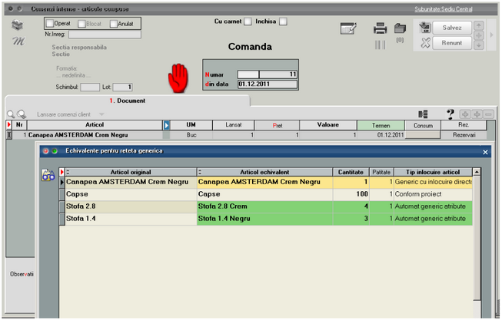

Antecalcul preturi productie

Se gaseste in PRODUCTIE > Tehnologie > Antecalcul preturi productie

Optiunea „Antecalcul preturi productie” din Productie > Tehnologie are ca efect evaluarea pretului de antecalcul format din valorile de materiale sau materiale, manopera si regie din retetele de productie.

I. CONFIGURARI
Procedura se poate lansa daca sunt mai multi operatori logati pe firma curenta dar la inceperea popularii de preturi in retete si /sau in nomenclatorul de articole trebuie ca pe firma sa ramana un singur operator (cel curent).

In Constante generale Mentor > Productie > Diverse trebuie setate constantele:
- Numarul de luni implicate in analiza preturilor trebuie completata cu numarul de luni pe care se cauta preturi.
- Numarul de luni excluse din analiza preturilor trebuie completata daca se doreste excluderea unui numar de luni de la sfarsitul intervalului de analiza. Valoarea acestei constante trebuie corelata cu cea a constantei precedente (de exemplu, daca se doreste analiza a 2 luni dar sa nu se ia in calcul ultima luna, atunci cele doua constante trebuie setate cu valorile 3 si 1). Numerotarea lunilor se face plecand de la luna de lucru.
- Tip evaluare preturi - antecalcu”= Minim/ Mediu/ Maxim: stabileste modul in care se calculeaza pretul luat in calcul la Antecalcul din preturile de intrare aduse din perioada analizata.

In nomenclatorul de gestiuni se pot completa coeficienti de majorare valori de materiale si de manopera ca in figura urmatoare:

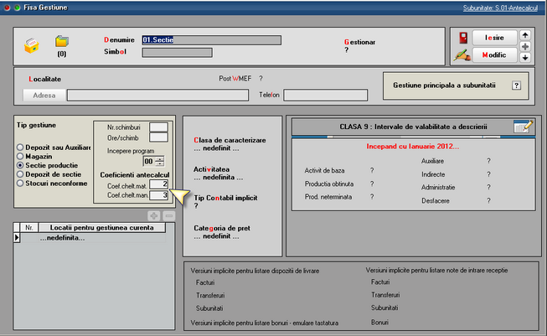

In articole compuse se stabileste daca pretul de referinta este format doar din valori de materiale (setare recomandabila pentru articolele de tip semifabricate) sau din valori materiale, manopera si regie (setare recomandabila pentru articolele de tip produse).

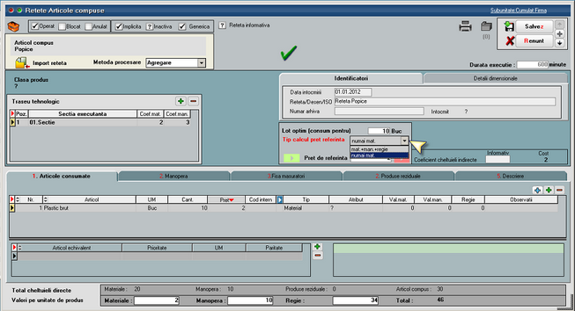

In nomenclatorul de articole se stabileste daca pretul prestabilit de productie este format doar din valori de materiale sau din valori materiale, manopera si regie.

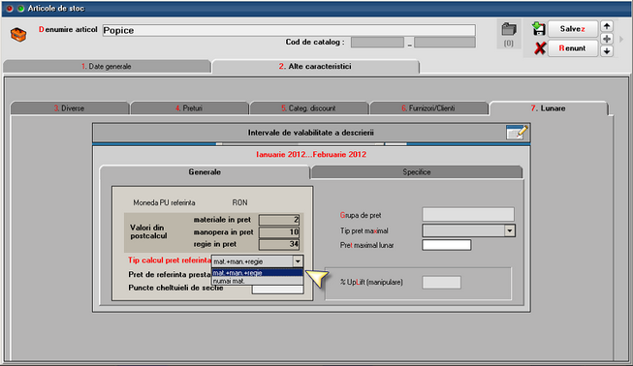

II. FUNCTIONARE

La orice reteta care are componente complexe se cauta retetele aferente ale acestora si asa mai departe pana la nivelul frunzelor din arborele produsului principal. Cand se ajunge la acest nivel se calculeaza pretul semifabricatului si se trece la nivelul anterior. Daca exista mai multe retete pentru acelasi semifabricat se ia in calcul reteta generica si, daca nu exista generica, atunci se aplica setarea de la constanta „Tip evaluare preturi - antecalcul” si se preia pretul minim, mediu sau maxim din toate retetele active de la respectivul articol.

Maketa de pregatire calcul preturi de referinta este urmatoarea:

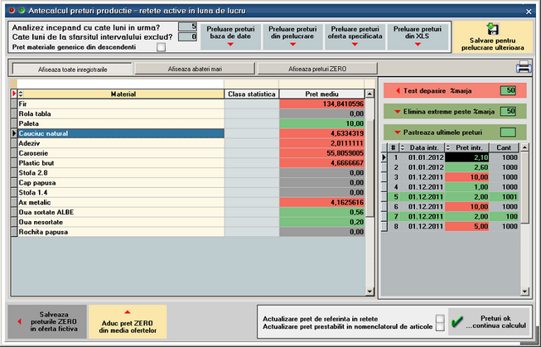

Campurile „Analizez incepand cu cate luni in urma?” si „Cate luni de la sfarsitul intervalului exclud” se completeaza conform constantelor dar se pot modifica direct pe maketa.

Bifa "Pret materiale generice din descendenti" care are ca efect calculul pretului mediu in functie de preturile tuturor obiectelor, indiferent de atribute, generate din obiectul fara atribute folosit ca material in reteta generica.

Optiunea „Preluare preturi din baza de date” are ca efect parcurgerea stocurilor de pe toata firma, din lunile de lucru setate pe macheta si in functie de luna de lucru. In urma acestei etape grila de preturi de achizitie este populata cu valoarea minima/medie/maxima a preturilor gasite in intervalul analizat. Retetele inactive si cele informative sunt excluse.

Optiunea „Preluare preturi din prelucrare” are ca efect completarea preturilor din macheta „Analiza preturi intrare pentru productie” din Comercial > Furnizori unde se preiau date in acelasi fel ca mai sus si se salveaza pentru preluare pe macheta curenta. Aici se poate desfasura etapa intermediara de analiza preturi care ulterior se poate importa pe macheta curenta.

Optiunea „Preluare preturi din oferta specificata” are ca efect aducerea de oferte valabile pentru fiecare articol si permite selectia uneia dintre ele. Astfel se parcurg pe rand toate articolele din grila.

Optiunea „Preluare preturi din XLS” are ca efect importurl de preturi din fisiere XLS. Modalitatea de import este descrisa in documentatia de Import preturi pentru antecalcul.

Preturile populate pe grila din stanga au in partea dreapta detaliile de preturi de intrare si cantitati din care s-au calculat: „Pret intrare”. Aici se pot edita preturi si aceste modificari au ca efect modificarea mediei din grila principala. De asemenea se poate edita direct in grila din stanga.

Se poate face o analiza automata a preturilor populate pe grila prin utilizarea butonului „Test depasire % marja”. Acesta are ca efect marcarea cu fundal rosu a preturilor care au diferente mai mari de X% din pretul minim si cu fundal gri a preturilor care sunt calculate ca medie din preturi care au si valori 0. Vizualizarea articolelor cu aceste probleme se poate face utilizand butoanele „Afiseaza abateri mari” si „Afiseaza preturi zero”.

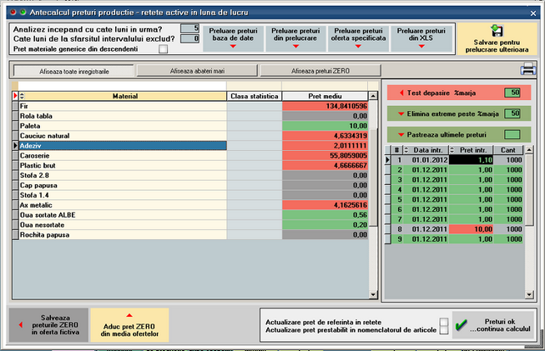

Preturile marcate cu rosu in grila din dreapta se pot elimina automat folosind optiunea „Elimina extreme peste % marja”. Astfel, in grila raman doar preturile verzi, deci cele care respecta marja.

De asemenea, daca se doreste ca in analiza sa fie luate in calcul doar un anumit numar de intrari in stoc(luate in in ordinea inversa a intrarii in stoc), se poate folosi optiunea „Pastreaza ultimele preturi”.

Preturi ZERO: In cazul in care in stoc/XLS/prelucrare anterioara nu sunt gasite preturi sau sunt gasite preturi 0 nu se poate merge mai departe cu calculul pretului de referinta pentru ca acesta ar fi denaturat. In acest caz se pot importa preturi din oferte valabile (la data sistemului) folosind butonul „Aduc pret ZERO din media ofertelor”. Daca oferta este in valuta se face conversia in lei la cursul de la constanta „Banca pentru balanta in valuta” si din ultima zi din luna de lucru. Daca sunt mai multe oferte valabile se face media preturilor.

Daca nu exista oferte valabile din care sa fie aduse preturi pe macheta, se poate utiliza optiunea „Salveaza preturile ZERO in oferta fictiva”. Aceasta genereaza o oferta noua fara partener, fara numar, cu valabilitate extinsa si cu toate articolele care in analiza de preturi au rezultat cu preturi 0. Urmeaza sa fie introduse preturi pe aceasta oferta si apoi sa se revina pe macheta de antecalcul unde sa se reia procedura cu „Aduc pret ZERO din media ofertelor”.

Pasul urmator in calculul preturilor de antecalcul consta in setarea locului unde sa se exporte preturile calculate: „Actualizare pret de referinta in retete” si/sau „Actualizare pret prestabilit in nomenclatorul de articole”. In cazul in care se opteaza pentru transmiterea pretului in nomenclatorul de articole, se
actualizeaza si intervalale de valabilitate aferente.

Abia in acest moment se poate merge mai departe folosind butonul „Preturi ok, continua calculul”.

Daca este cazul, se deschide o alta macheta, „Retete cu probleme”, care semnaleaza diverse probleme de configurare retete:
- componenta de tip complex fara reteta
- componenta de tip material cu reteta

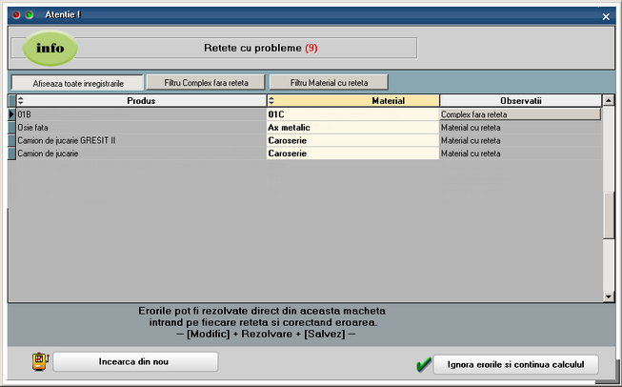

Din aceasta macheta se pot rezolva eventualele incoerente deschizand retetele prin click pe butonul din coloana Observatii si linia cu articolul cu probleme. Dupa efectuarea diverselor corectii se poate apasa pe butonul „Incearca din nou” care reactualizeaza lista de probleme, sau pe butonul „Ignora erorile si continua calculul”.

Descriere algoritm de calcul:

Materiale = Cantitate componente de tip complex * Valoare materiale din reteta generica aferenta / Lot optim + Cantitate componente de tip material * Pret stoc sau oferta / Lot optim

Manopera = Cantitate componente de tip complex * Valoare manopera din reteta generica aferenta / Lot optim + Valoare manopera reteta curenta

Regie = Cantitate componente de tip complex * Valoare regie din reteta generica aferenta / Lot optim + Valoare regie pentru componente de tip material

Completarea pretului de referinta din retete se face in functie de optiunea “Tip calcul pret de referinta” de la nivel de reteta. Astfel in pretul final se pot include “doar materiale” sau “materiale + manopera + regie”.

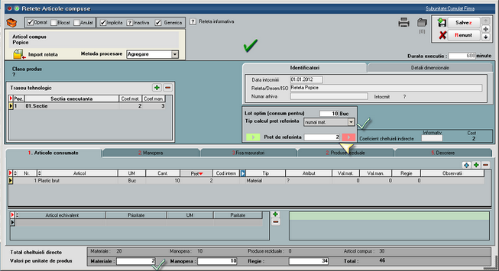

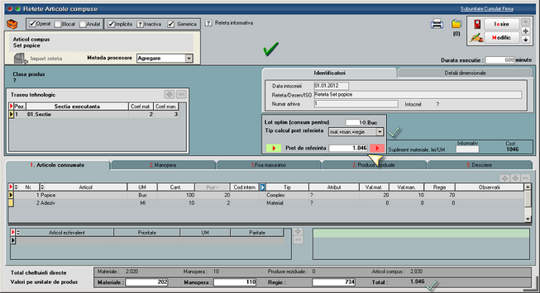

Completarea pretului prestabilit lunar din nomenclatorul de articole se face in functie de optiunea “Tip calcul pret de referinta” de la nivel de articol. Astfel in pretul final se pot include “doar materiale” sau “materiale + manopera + regie”.

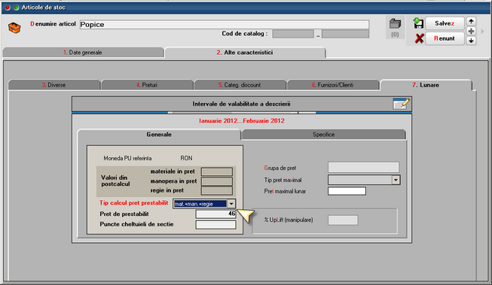

In cazul in care se lucreaza in sistem LOHN, se pot marca in retete materialele care sunt achizitionate in acest sistem si acestea nu sunt luate in calculul valorilor de materiale.

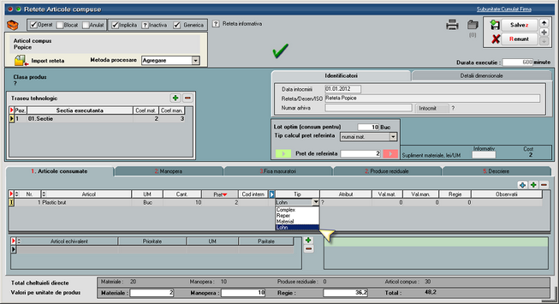

Aproximativ acelasi algoritm se poate aplica si de pe Articole compuse, pe reteta curenta.

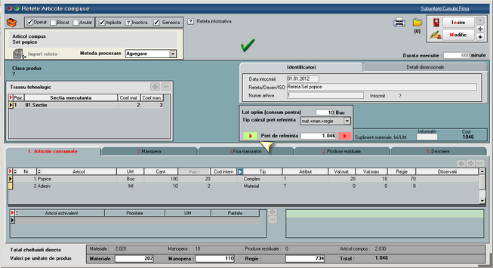

Diferenta consta in faptul ca preturile componentelor de tip complex/reper sunt preluate din preturile de materiale, manopera si regie ale retetelor aferente asa cum sunt acestea, fara a mai fi recalculate. Pentru componentele de tip material se aplica algoritmul descris mai sus.

Pretul de referinta din retete se poate prelua pe notele de predare din luna curenta folosind optiunea „Recalcul pret pe note de predare” din Productie > Executie. Astfel, toate preturile de pe notele de predare se vor actualiza cu noile preturi de referinta si apoi vor fi actualizate toate documentele care au preluat stocuri din aceste note de predare.

Pretul de productie

Se gaseste in PRODUCTIE > Tehnologie > Pretul de productie

Pretul de referinta din retete se completeaza automat (la alegerea articolului sau la click pe butonul cu sageata rosie spre stanga) cu "Pretul prestabilit" din Nomenclatorul de articole > Alte caracteristici > Lunare.

Antecalculul de materiale se poate face apasand butonul de "Pret" din capul de tabel al grilei de articole. Aici se poate opta intre aducerea de preturi minime, maxime su medii din Stoc sau din Oferte. Acest pret este doar informativ pe reteta.

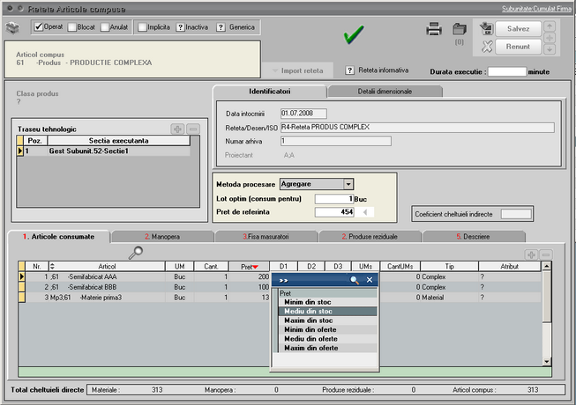

Pe Comanda interna, la preluare din Comanda client se completeaza pretul din Reteta (daca este setat acolo) sau din Nomenclatorul de articole > Alte caracteristici > Lunare daca nu este in reteta.

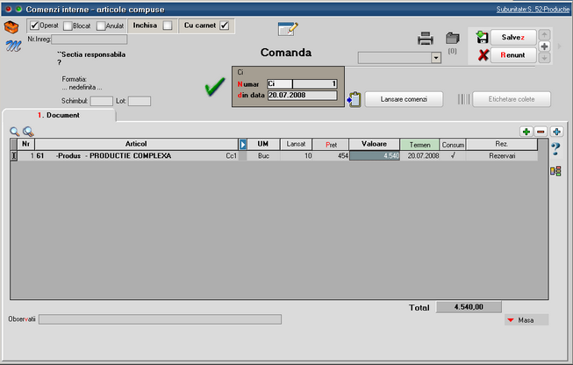

Pe Comenzi interne se poate calcula un pret estimativ aferenta materialelor din reteta dupa aceeasi metoda ca antecalculul din reteta. Acest calcul se poate face doar dupa alegerea retetei aferente

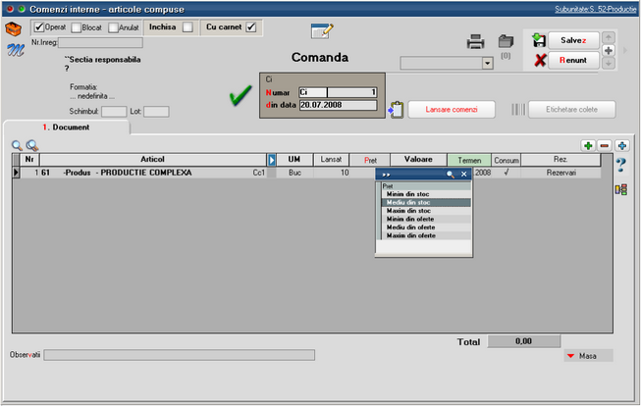

Pe Intrari din productie (Note de predare) pretul produsului poate fi calculat astfel:
- Completare din Comanda interna (implicit)
- Automat PU agregare simpla: se apeleaza dupa selectia cantitatii de predat si are ca efect calculul de pret din consumurile aferente acestei linii de comanda interna (bonuri de consum). Acest pret poate fi influentat de Coeficientul de cheltuieli indirecte din reteta aferenta
- Automat PU prin UM specifica: optiune asemanatoare cu cea precedenta, numani ca tine cont de UM specifica. Se foloseste pentru retete de tip dezagregare in calculul de deseuri cu articole care au relatie de UM specifica

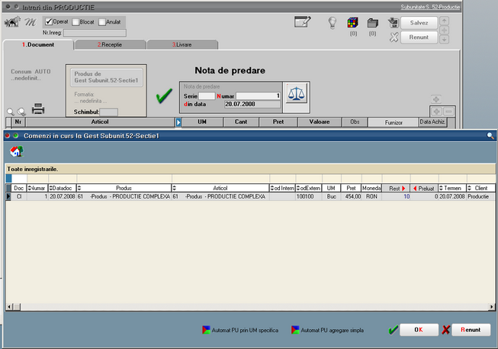

Lansare

Comenzi interne

Dispozitii de productie pe stoc

Se gaseste in PRODUCTIE > Lansare > Productie pe stoc

Maketa permite inregistrarea de produse de lansat in productie pentru acoperirea unui necesar de produse finite si semifabricate:
1. conform mediei/maximului stocurilor (din nomenclatorul de articole),
2. conform unor previzionari dupa alte criterii.

I. CONFIGURARI

Articolele care se lanseaza in productie pe baza de stoc mediu sau maxim trebuie sa aiba completata in nomenclator acesta informatie.
Daca se doreste utilizarea stocului mediu trebuie setata constanta Numar zile pentru calcul stoc mediu (Constante generale MENTOR > Constante de functionare > Diverse). Daca in nomenclatorul de articole sunt trecute "Nr. zile pentru calcul stoc mediu" (Nomenclator articole > Date generale) mediu, atunci acestea sunt prioritare valorii constantei. Modul de calcul al stocului mediu este descris in documentatia aferenta.

II. FUNCTIONARE

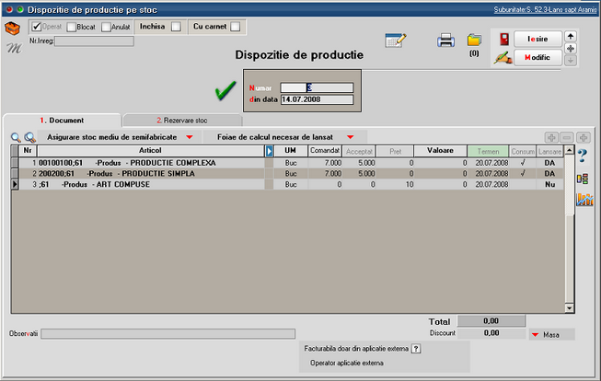

1. Asigurare stoc mediu de semifabricate

Permite calcularea unor cantitati de lansat in productie, conform selectiei unei optiuni din cele de mai jos.
Sunt aduse doar articolele care au stoc mediu / maxim completat in nomenclatorul de articole si la care formula selectata are rezultat pozitiv. Daca e activata constanta „Utilizare produse proprii”, atunci sunt filtrate articolele si pe acest criteriu.
Stocul curent reprezinta tot stocul din firma, indiferent de gestiune.
Stocul disponibil reprezinta tot stocul din firma, fara rezervari, indiferent de gestiune.

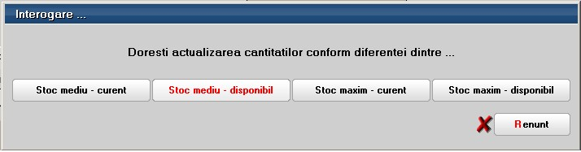

2. Foaie de calcul necesar de lansat

Permite determinarea necesarului de produse prin analiza comparativa a ceea ce trebuie produs si a ceea ce este pe stoc, sau urmeaza sa se obtina din productie:

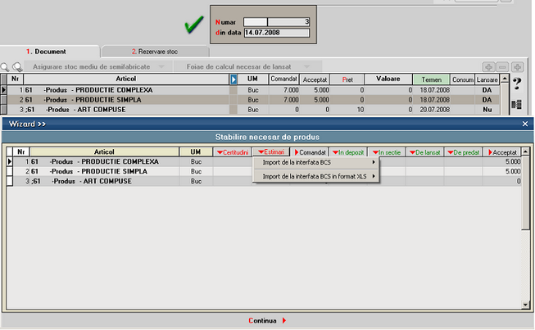

Pe coloanele Certitudini si Estimari (rosii) se pot introduce cantitati manuale sau se pot importa din TXT (BCS), sau XLS, folosind butoanele din capul de tabel (pentru acest import a se vedea documentatia de import din XLS).

Coloana Comandat totalizeaza coloanele Certitudini si Estimari, daca se apasa pe pe butonul din capul de tabel.
Pe butoanele verzi, sunt aduse stocurile si ce urmeaza sa se obtina din productie:
- In depozit, se aduc stocurile nerezervate de pe subunitatea curenta din toate gestiunile cu bifa „Depozit”;
- In sectie, se aduc stocurile nerezervate de pe subunitatea curenta din toate gestiunile cu bifa „Depozit de sectie”;
- In De lansat, se aduc resturile de lansat din alte Dispozitii de productie pe stoc, neinchise de pe subunitatea curenta;
- In De predat, se aduc resturile de predat din Comenzile interne neinchise, de pe subunitatea curenta. Sunt aduse doar resturile din Comenzile interne aferente altor Dispozitii de productie pe stoc si din Comenzile interne simple (cele care nu provin din alte comenzi de produse). Resturile din Comenzile interne preluate din Comenzi client nu sunt aduse, deoarece acestea vor genera stoc rezervat pentru acea comanda client si stocurile rezervate nu sunt luate in calcul.

Coloana Acceptat este calculata ca diferenta intre Comandat si valorile de pe coloanele verzi prin click pe butonul din capul de tabel. Valoarea calculata aici se poate edita manual, sau se poate prelua pe maketa si modifica acolo.

Dupa stabilirea cantitatilor acceptate, trebuie asociate proiecte pe fiecare linie (prin butonul Consum care asociaza doar la liniile cu Acceptat <> 0) si trebuie bifate ca lansate in productie (prin butonul Lansare care pune bifa doar la liniile cu Accept <> 0).
Cantitatile de pe foaia de calcul nu se memoreaza, ci doar reprezinta un element de calcul la momentul respectiv.
Daca se lucreaza cu import din XLS, se poate opta pentru adaugarea de linii noi la import sau pentru cautarea articolului intre cele deja existente si in cazul in care acesta este gasit, atunci cantitatea importata se adauga la cea deja completata (a se vedea documentatia aferenta importului pe comenzi din XLS). In acest caz, se poate lucra cu importul unui sablon de Dipozitie de productie cu toate produsele dorite si cu cantitati 0 si apoi completarea de cantitati pe foaia de calcul. Dipozitia de productie se poate salva cu cantitati comandate si acceptate egale cu 0, daca este setata constanta „Dispozitie de productie pe stoc: permit salvarea cu cant. Comandat si Acceptat = zero” = DA (Constante generale MENTOR > Productie > Diverse).

Lansarea efectiva se face utilizand maketa Lansari in productie care permite generarea de Comenzi interne pentru produse si pentru nodurile aferente, sau se pot introduce Comenzi interne manuale. De asemenea, lansarile de comenzi interne se pot face direct sau prin intermediul Scenariilor de simulari de lansari.

Lista Necesar de provizionat - Proiecte productie: aduce necesarul de materiale calculat conform proiectelor asociate Comenzilor client si Dispozitiilor de productie pe stoc, pe de o parte, si Comenzilor furnizori deja introduse, pe de alta parte (a se vedea documentatia aferenta Necesarului de aprovizionat).

Lansari in productie

Se gaseste in PRODUCTIE > Lansare > Lansari in productie

Maketa permite generarea de comenzi interne pornind de la Comenzi client / Dispozitii de productie pe stoc cu proiecte asociate.

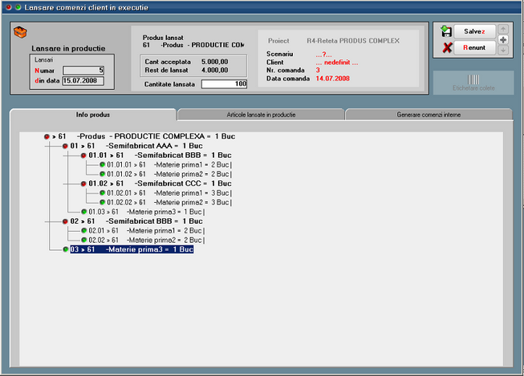

Figura 1.

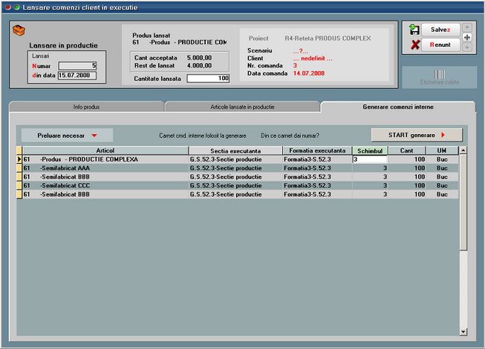

Figura 2.

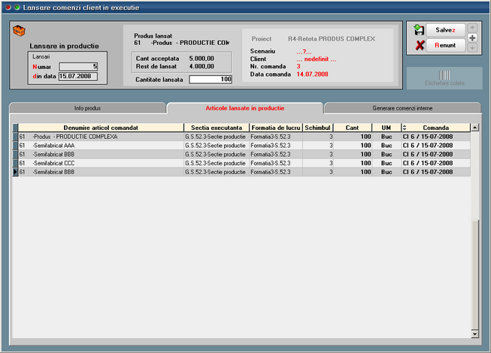

Figura 3.

Scenarii de lansare

Simulare scenariu de lansare

Lansari in productie dupa scenariu

Programare fabricatie

Se gaseste in PRODUCTIE > Lansare > Programare fabricatie

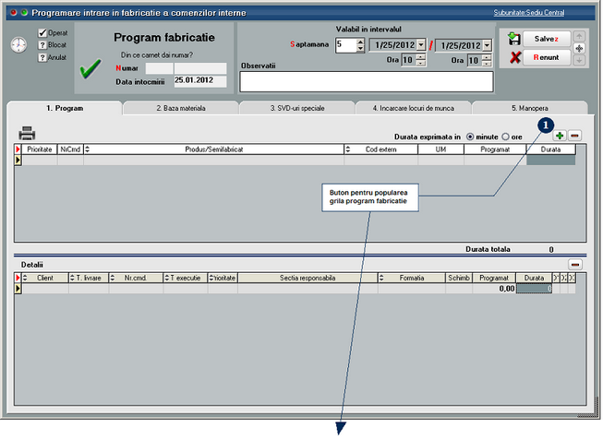
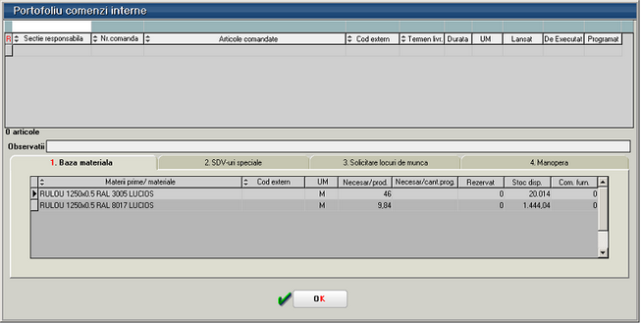

PROGRAM:
Popularea programului de fabricatie (figura 1) se face pe baza selectiei din PORTOFOLIUL DE COMENZI INTERNE vizualizat la selectia butonului “+” verde (vezi figura 2).
Selectarea butoanelor radio din partea de jos a ferestrei pune in evidenta comenzile din program care au probleme de asigurare baza de materiale (culoare 1, culoare 2), SDV-uri speciale (culoare 3).
In ANEXA1 sunt prezentate detalii referitoare la fereastra de selectie a comenzilor interne.

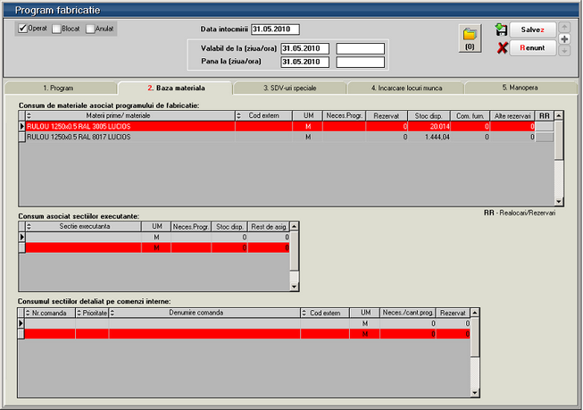

Observatii:
- Stocul unui articol, utilizat in diverse comenzi, inregistrate in etape diferite, poate fi disipat (in ceea ce priveste rezervarea) in diverse gestiuni (gestiuni intermediare din sectiile de productie, depozit/magazii). Livrarea nu se poate face decat strict din locatia din care s-a facut rezervarea.
- Daca in grila 1: Necesar > Rezervat + Stoc disponibil, atunci inregistrarea se va afisa pe fundal rosu.

BAZA MATERIALA:
Fereastra prezinta situatia bazei materiale la nivel de program de fabricatie.
Realocarea stocurilor rezervate, pe comenzi interne, la momentul lansarii in fabricatie trebuie sa se poata lansa din aceasta fereastra, in vederea asigurarii bazei materiale pentru programul de fabricatie. Ca se va face de la nivel de articol (cum este in figura) sau de la nivel de fereastra (pentru toate articolele cu probleme) este o problema de stabilit.
Restrictia existenta in momentul de fata in ceea ce priveste transferul cantitatilor rezervate trebuie rezolvata!
In fereastra se vor colora inregistrarile pentru care Necesar>Rezervat+Stoc (culoare 1) si de asemeni se vor colora cele pentru care Necesar>Rezervat (culoare 2).
E posibila solicitarea generarii unor fise limita de consum pe sectii executante/prioritate/comenzi interne care ar trebui sa se intample din aceasta fereastra.

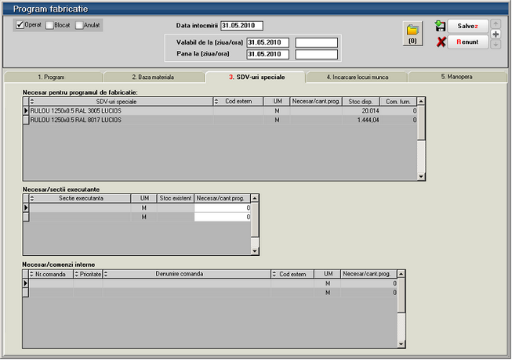

SDV-uri SPECIALE:
Fereastra prezinta situatia necesarului de SDV-uri speciale singura in care se poate modifica necesarul rezultat din calcule.
Se vor marca inregistrarile al caror Necesar>Stoc pe primele doua grile din fereastra cu culoare 3.
Ar putea fi necesara existenta unei proceduri de generare automata a transferurilor SDV-urilor in gestiunile executante (dar nu in mod stringent - nu este obligatorie existenta in stoc a intregului necesar de SDV-uri aceastea putand fi transferate de la un loc de munca la altul in functie de necesitati).

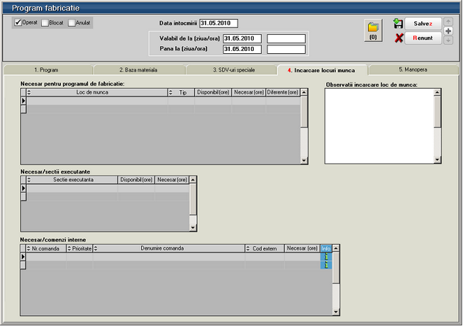

INCARCARE LOCURI DE MUNCA:
Inutil de explicat ce face fereastra asta.
Din fereastra de Info se va face realocare comenzilor pe sectii executante.

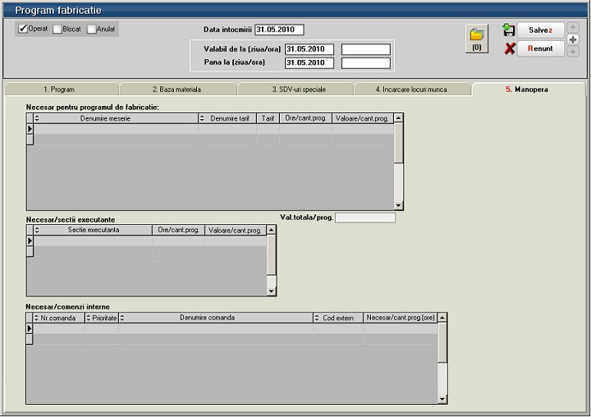

MANOPERA:
Evidentiaza marimea manoperei asociata programului de febricatie.
Orice realocare pe sectii executante a comenzilor are ca efect modificarea alocarii manoperei pe sectii executante.

Gestionare rezolvari stocuri

Executie

Postcalcul productie

I. CONFIGURARI

Conturile utilizate in contabilitatea de gestiune sunt:
- 901-Decontari interne privind cheltuielile
- 902-Decontari interne privind productia obtinuta
- 903-Decontari interne privind diferentele de pret
- 921-Cheltuielile activitatii de baza
- 922-Cheltuielile activitatilor auxiliare
- 923-Cheltuieli indirecte de productie
- 924-Cheltuieli generale de administratie
- 925-Cheltuieli de desfacere
- 931-Costul productiei obtinute
- 933-Costul productiei in curs de executie

Constantele care trebuie setate pentru generarea automata a inregsitrarilor contabile in clasa 9 se gasesc in Constante generale MENTOR > Productie:
- Utilizare clasa 9 in contabilizarea productiei = DA
- Cont clasa 9 decontare cheltuieli = 901
- Cont clasa 9 decontare productie obtinuta = 902

Constantele care ajuta in operarea documentelor pe clasa 9 se gasesc in Constante utilizator MENTOR > Configurare operare:
- Validare necompletare centru de cost pe documente = DA
- Cere centru de cost dupa alegere articol = DA

In nomenclatorul de gestiuni trebuie setate conturile pentru inregistrarea cheltuielilor pe tipuri de activitati, a obtinerii de produse finite si a productiei neterminate. Daca se corecte copierea de setari de conturi de la o gestiune la asta se poate folosi optiunea “Import conturi clasa 9 din sablon” de pe iconul din coltul din stanga-sus.

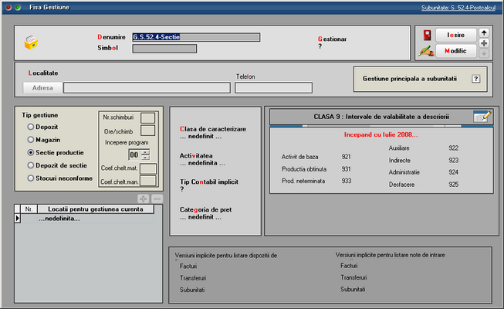

In nomenclatorul de centre de cost (Expert > Nomenclatoare) trebuie definite centre de cost pentru fiecare tip de activitate (de baza, indirecte, auxiliare, de administrare sau de desfacere). Daca se doreste o analiza mai detaliata, de exemplu pe produse, atunci trebuie definite mai multe centre de cost pentru acelasi tip de cheltuiala. Aceste centre de cost pot fi bifate ca “alocabile in calcul de pret” sau “nealocabile in calcul de
pret” in functie de cum se doreste includerea valorilor cumulate pe aceste centre de cost in pretul final de cost al produselor finite.

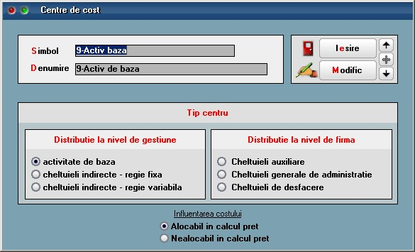

In planul de conturi se poate asocia centrul de cost. Acesta se completeaza automat:
- la apasarea pe butonul “Centru de cost” din maketele de intrari
- la salvarea bonurilor de consum si a notelor de predare: se preia centrul de cost aferent contului de cheltuiala pe bonul de consum si aferent contului de venit la notele de predare. Aceasta setare are efect daca nu este completat Centru de cost implicit pe conturi (acesta fiind prioritar).

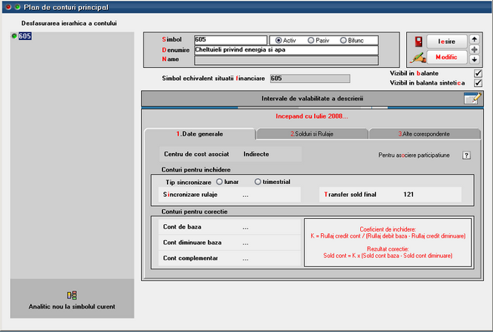

Se pot defini centre de cost implicite pe conturi (Expert > Nomenclatoare) pentru conturile din planul de conturi, in functie de gestiunea si tipul anumitor documente. Daca sunt definite aceste sabloane, atunci la salvare bonuri de consum, note de predare si diminuari de stoc se completeaza automat centrele de cost aferente.

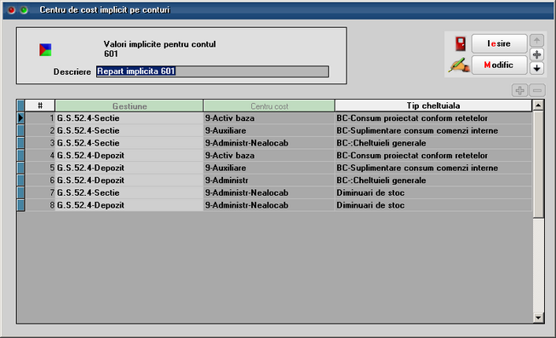

Se pot defini Sabloane distributie servicii pe centre de cost (Expert > Nomenclatoare) care permit impartirea automata a intrarilor de cheltuieli pe centre de cost. Aceste sabloane trebuie utilizate pe documentele de intrare pentru impartirea automata a valorilor pe gestiuni si centre de cost.

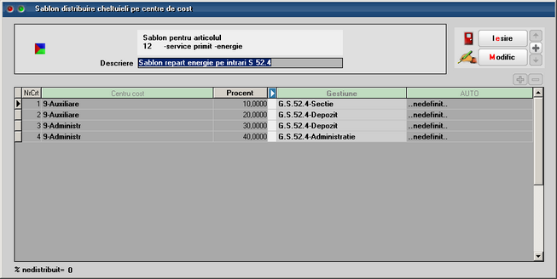

Butonul de import sabloane pe intrari este:

Pentru repartizarea cheltuielilor auxiliare, generale si de desfacere ale firmei asupra produselor fabricate trebuie definite Sabloane de distribuire cheltuieli generale pe sectii.

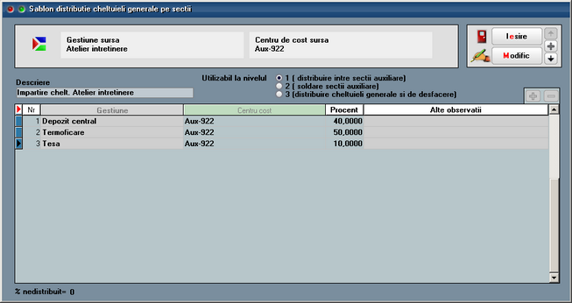

Aceste sabloane se definesc pentru fiecare pereche Gestiune + Centru de cost si pe niveluri de distribuire asupra carora vom reveni la descrierea procedurii de efectuare postcalcul.

II. FUNCTIONARE

Pe maketele pe care este selectat centru de cost se genereaza inregistrari contabile de Clasa 9, pe celelealte nu. Doar inregistrarile in clasa 9 sunt analizate in postcalculul productiei, de aceea trebuie ca inainte de efectuarea postcalcului sa se verifice daca valorile inregistrate pe cheltuieli / venituri din productie sau productie neterminata sunt inregistrate si in clasa 9. Pentru aceasta se poate folosi lista Registru jurnal filtrata dupa aceste conturi si avand coloana Centru de cost afisata.
Pentru usurinta operarii, pe makete, pe coloana Centru de cost s-a introdus buton care aduce centrele aferente contului de cheltuiala (la intrari servicii si la consumuri; la cheltuielile cu descarcarea de stoc se ia in consideratie contul de cheltuiala din tipul contabil) sau contului de venit (in cazul notelor de predare). Aceste centre de cost sunt aduse din planul de conturi sau de la centrele de cost implicite pe conturi.

Mai jos este prezentat modul de generare a inregistrarilor in clasa 9:

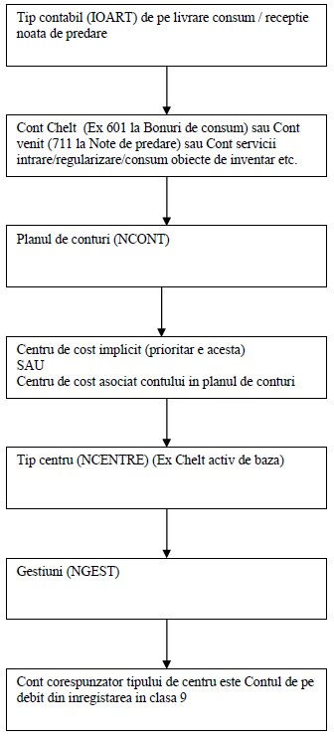

Distribuirea cheltuielilor generale pe sectiile productive (Productie > Executie) se face in 3 faze.

Conditii de preluare cheltuieli pe maketa de distributie:

1. Centrul de cost = Alocabil in calcul pret
2. Centrul de cost = Cheltuieli auxiliare pentru fazele 1 si 2
3. Centrul de cost = Cheltuieli generale de administratie / Cheltuieli de desfacere pentru faza 3
3. Gestiunea nu este de tip Sectie productie
4. Gestiune nu este de tip Sectie Stocuri neconforme

In faza 1 sunt aduse toate valorile inregistrate pe centre de cost de tip Cheltuieli auxiliare.

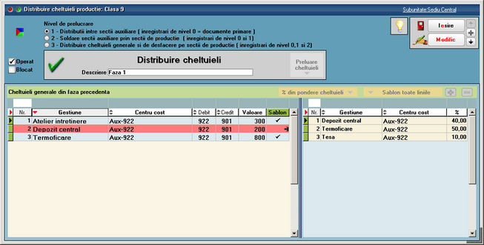

In faza 2 sunt aduse toate valorile inregistrate pe centre de cost de tip Cheltuieli auxiliare, inclusiv valorile pe noile destinatii din faza 1.

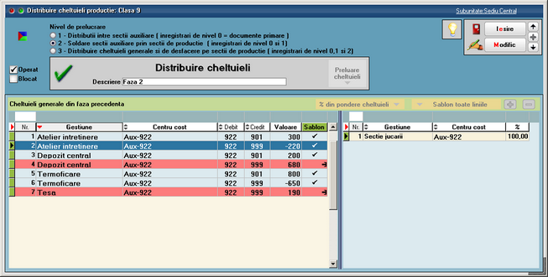

(In exemplul de mai sus la Atelier intretinere apar sume cu minus si cu plus pentru ca au inregistrari diferite. De fapt doar diferenta intre ele se repartizeaza mai departe).

In faza 3 sunt aduse toate valorile inregistrate pe centre de cost de tip Cheltuieli generale si Cheltuieli de desfacere.

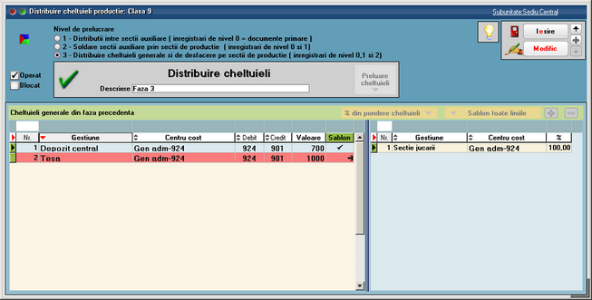

Butonul “Preluare cheltuieli” aduce datele din contabilitate si pana la repartizare, acestea sunt marcate cu rosu.

Butonul “Sablon toate liniile” asociaza automat la fiecare linie repartizarea definita in sablon si liniile devin colorate cu gri. Procentele importate se pot modifca dupa dorinta. Daca nu exista sabloane definite se pot face repartizari manuale direct pe grila din dreapta.

Inregistrarile contabile aferente sunt:
999 = 922 valoarea repartizata, centrul si gestiunea sursa
922 = 999 valoarea repartizata, centrul si gestiunea destinatie

Productia neterminata (Productie > Executie) trebuie inregistrata inainte de pornirea postcalculului pentru a scadea din cheltuielile directe pe cele care nu sunt aferente predarilor care urmeaza sa fie analizate.

Productia neterminata poate fi inregistrata ca sinteza pe comenzi interne

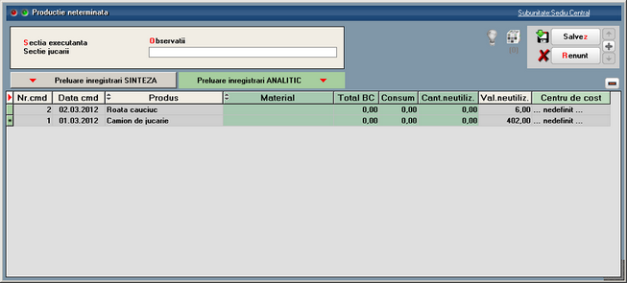

sau detaliatape artticole consumate.

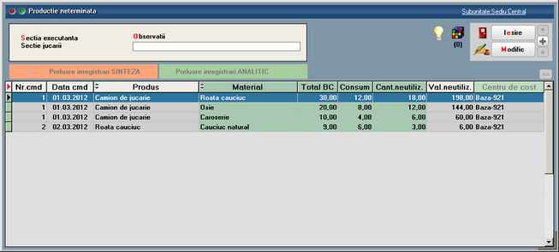

Postcalcul productie obtinuta (Productie > Executie) este o maketa care centralizeaza toate cheltuielile directe (marcate cu alb), indirecte (marcate cu verde), auxiliare (marcate cu crem) si generale (marcate cu albastru), le repartizeaza proportional cu punctajul fiecarui articol (din Nomenclatorul de articole > Alte caracteristici > Lunare) sidetermina pretul de cost al produselor si semifabricatelor.

Pasii pentru a obtine aceste preturi sunt:
- Preluare productie obtinuta
- Preluare chletuieli
- Distributie chletuieli pe produse

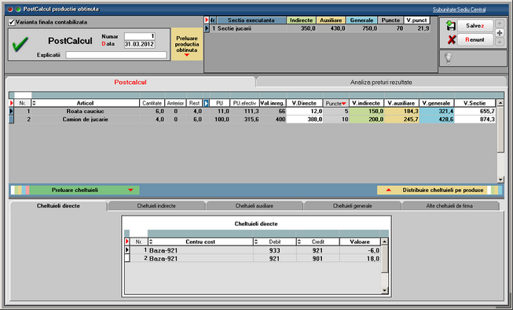

In prima grila sunt aduse sectiile pe care s-au inregistrat predari de produse si/sau semifabricate. Pentru fiecare dintre acestea sunt totalizate:
- Cheltuielile indirecte
- Cheltuielile auxiliare
- Cheltuielile generale
- Punctele aferente articolelor si cantitatilor predate:
Cantitati predate * Puncte articole predate (din grila a doua)
- Valoarea unui punct
(Cheltuielile indirecte + Cheltuielile auxiliare + Cheltuielile generale) / Puncte

In a doua grila sunt afisate articolele predate pe sectia de mai sus. Pentru fiecare dintre aceste articole sunt aduse:
- Cantitate = cea de pe notele de predare
- Anterior = cea predata in lunile anteriaore
- Rest = cantitate ramasa de predat din comenzile interne
- PU = pretul de pe nota de predare
- PU efectiv = pretul rezultat din postcalcul
- V. inregistr = Cantiate * PU
- V. directe = valorile inregistrate pe centrele de cost de baza
- Puncte = din nomenclatorul de articole
- V. indirecte = totalul cheltuielilor indirecte aferente sectiei respective
- V. auxiliare = totalul cheltuielilor auxiliare repartizate prin distributie asupra sectiei respective
- V. generale = totalul cheltuielilor generale si de desfacere repartizate prin distributie asupra sectiei respective

Repartizarea valorilor intre articolele din grila se face dupa proportia pe care o reprezinta Cantitatea * Punctele fiecarui articol in Total puncte din prima grila.

In tab-ul “Analiza preturi rezultate” este prezentata o comparatie intre preturile de inregistrare, cel din reteta,
cel prestabilit si cel rezultat din postaclul.

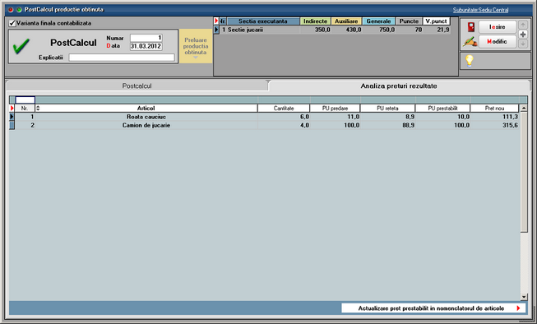

In a treia grila sunt detaliate componentele campurilor Valori directe, Valori indirecte, Valori auxiliare si Valori generale, precum si valorile inregistrate pe centre de cost alocabile dar nerepartizate asupra sectiilor productitive.

In cadrul cheltuielilor directe sunt afisate cu minus valorile din productia neterminata.
La Cheltuielile auxiliare si generale sunt prezentate si sursele de la care au fost distribuite valorile, daca sumele provin prin distribuire.

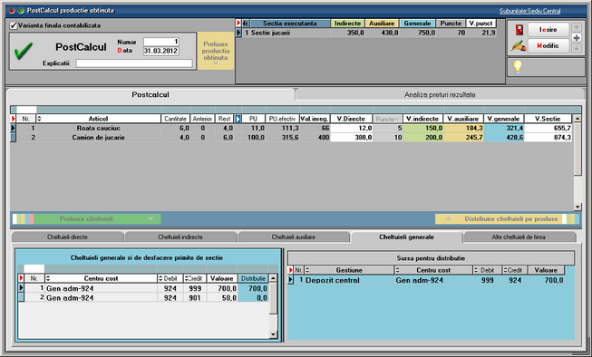

Pe ultimul tab sunt enumerate valorile inregistrate pe centre de cost alocabile dar nerepartizate asupra sectiilor productitive.

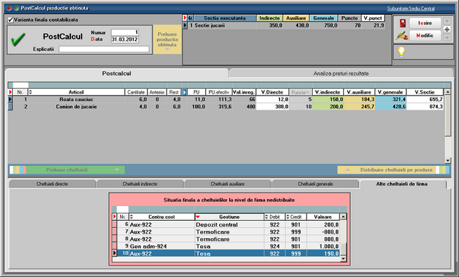

Urmarirea situatiilor aferente clasei 9 se face in listele contabile unde se gaseste si centrul de cost.

Documentatie generala Postcalcul: Pentru determinarea costurilor de productie si înregistrarea acestora in contabilitate este necesara parcurgerea mai multor etape enumerate mai jos.

A. Inregistrarea cheltuielilor în cursul perioadei, în contabilitatea financiara si colectarea acestora în contabilitatea de gestiune în vederea determinarii costurilor de productie:

Pe Intrari de servicii pe gestiuni, Bonuri de consum, Imobilizari, Trezorerie: 921, 922, 923, 924, 925 = 901

B. Înregistrarea produselor obtinute în cursul perioadei la cost standard (antecalculat) : 931 = 902.1

C. Repartizarea cheltuilelilor auxiliare :

- 923=922 repart cost prod aux asupra activitatii de baza
- 902.2=922 recunoastere cost prod aux ca si chelt ale perioadei
- 922A=922B daca anumite sectii auxiliare isi livreaza produse/presteaza servicii reciproc
- 924, 925=922 repart cost prod aux repartizata asupra activ de admin/desfacere

D. Repartizarea cheltuielilor indirecte de productie asupra costului produselor fabricate in cadrul activitatii de baza:
- 921 = 923 repart chelt indirecte incluse in costul produselor
- 902.2 = 923 inregistrarea in costurile perioadei a regiei fixe nealocate costului de productie

E. Determinarea productiei în curs de executie si reflectarea ei în contabilitatea de gestiune: 933=921

F. Determinarea costului de productie efectiv pentru întreaga productie si pe unitate de produs:
(valoare inregistrata in 921 - valoare inregistarta in 933) / Cantitate obtinuta

G. Evidentierea în contabilitate a costului de productie efectiv al produselor finite obtinute.

Determinarea si reflectarea în contabilitate a diferentelor dintre acest cost si cel standard (antecalculat) înregistrat pe parcursul perioadei. Decontarea costului de productie efectiv al produselor finite obtinute · 902.1=921 inregistrarea costului de productie efectiv al produselor finite obtinute in cursul
lunii (valoarea inregistrata in 921 - valoarea inregistrata in 933)
- 902 = 903 inregistrarea diferentelor dintre costul standard si cele efectiv-diferente favorabile sau
- 903 = 902 -diferente nefavorabile (348=711)

H. Reflectarea în costurile perioadei a cheltuielilor neîncorporabile (care nu pot fi incluse în costul de productie al bunurilor).
- 902=921 inregistrarea in costurile perioadei a cheltuielilor neproductive
- 902=921 inregistrarea in costurile perioadei a cheltuielilor datorate lipsurilor in gestiune
- 902=924, 925 inregistrarea in costurile perioadei a cheltuielilor generate de administratie si a cheltuielilor de desfacere
- 901=902 inregistrarea cheltuielilor perioadei in Debitul lui 901
- 933=901; 921=933 sau direct 921=933 preluara soldului contului de productie in curs de executie in chletuielile perioadei curente postcalcul.

